MEMBER OF PSJ# GROUP

DODATEK Č. 3 KE SMLOUVĚ O DÍLO
„11/385 Dolní Rozinka - průtah⁶⁶
Číslo smlouvy objednatele: 14/2017/ZPŘ/D2/ZR/S Číslo smlouvy zhotovitele: 200 693/01
Kosovská 1122/16, 586 01 Jihlava
Článek 1
Objednatel:
Krajská správa a údržba silnic Vysočiny, příspěvková organizace
se sídlem: zastoupený:
Koordinátor BOZP: Technický dozor: Bankovní spojení:
Číslo účtu:
IČO:
DIČ:
Telefon:
Fax:
E-mail:
Zřizovatel:
(dále jen „Objednatel")
Ing. Janem Míkou, MBA, ředitelem organizace
Ing. Michal Suchna Ing. Michal Suchna Komerční banka, a.s.
18330681/0100 00090450 CZ00090450 567 117 158 567 117 198 ksusv@ksusv.cz Kraj Vysočina

Zhotovitel: ALPÍNE Bau CZ a.s.
se sídlem: Jiráskova 613/13, Krásno nad Bečvou, 757 01 Valašské Meziříčí
zastoupený: Předseda představenstva: p. Peter Russegger
Členové představenstva: Ing. Michal Kocián, Ing. František Vaculík, Ing. Miroslav Horňák, Ing. Juraj Kotúč
zapsán v obchodním rejstříku Krajský soud v Ostravě, oddíl B, vložka 10609 Osoby pověřené jednat jménem zhotovitele ve věcech
v
smluvních: Ing. Václav Šafář, Jan Munzar, prokuristé společnosti
technických: Ing. Tomáš Nentvich, Josef Mikel
Bankovní spojení: Česká spořitelna a.s., Ostrava
Číslo účtu: 994404-0745137001/0800
IČO: 02604795
DIČ: CZ02604795
Telefon: +420 571 750 111
Fax: +420 571 750 100
E-mail: office@alpine.cz

(dále jen „Zhotovitel") (společně také jako „Smluvní strany" nebo jednotlivě „Smluvní strana")
Článek 2
Smluvní strany se oboustranně dohodly na uzavření tohoto Dodatku č. 3 (dále jen „dodatek") ke Smlouvě o dílo uzavřené dne 16. 6. 2017.
Článek 3
Na základě Seznamu dodatků, který je přílohou dodatku se mění následující:
při realizaci díla „11/385 Dolní Rožínka - průtah" byly zjištěny nové skutečnosti, na základě kterých vznikla nutnost provést méněpráce v rozsahu uvedeném v tomto dodatku.
Článek 4
Mění se ustanovení odst. 5.1 článku 5 stávající smlouvy o dílo. Konečná cena díla je tímto dodatkem stanovena následovně:
Původní cena díla bez DPH Méněpráce dle dodatku č. 3 bez DPH Cena díla vč. dodatku č. 3 bez DPH DPH (21%)
4.386.890,83 Kč - 431.682,58 Kč 3.955.208,25 Kč 830.593,73 Kč 4.785.801,98 Kč
Cena celkem s DPH
Článek 5
Ostatní ustanovení shora citované smlouvy o dílo se nemění a zůstávají v platnosti.
Článek 6
Obě smluvní strany prohlašují, že si dodatek řádně přečetly a že souhlasí se všemi ujednáními obsaženými v tomto dodatku a na důkaz toho jejich zástupci připojují vlastnoruční podpisy. Současně prohlašují, že tento dodatek nebyl sjednán v tísni ani za jinak jednostranně nevýhodných podmínek.
Tento Dodatek je nedílnou součástí stávající smlouvy o dílo č. 14/2017/ZPŘ/D2/ZR/S uzavřené dne 16. 6. 2017.
Tento Dodatek je vyhotoven ve 4 výtiscích, z nich Objednatel obdrží 2 a Zhotovitel 2 vyhotovení.
Zhotovitel výslovně souhlasí se zveřejněním celého textu tohoto dodatku včetně podpisů v informačním systému veřejné správy - Registru smluv.
Tento dodatek nabývá platnosti dnem podpisu oběma smluvními stranami a účinnosti dnem uveřejnění v informačním systému veřejné správy - Registru smluv.
Smluvní strany se dohodly, že zákomiou povinnost dle § 5 odst. 2 zákona č. 340/2015 Sb., o zvláštních podmínkách účinnosti některých smluv, uveřejňování těchto smluv a o registru smluv (zákon o registru smluv) zajistí objednatel.
Objednatel:
Zhotovitel:

V Brně dne: _ | -11- 2017
V Jihlavě dne: _ ^ -11- 2017
ALPÍNE Bau CZ a s.
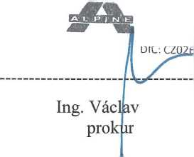
Jiráskova 613/13 . .
1795
Šafář, Jan Munzar isté společnosti
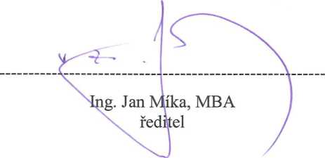
KM|Sfcíi strava & ftfciba
RSl silnte Vysočiny přfspwiíavá organizace KosovsW ⁽l um. S«6 01 Jihlava
i<yy- 000904SO, Www4csusv.cz
Krásno nad Belvou \ / 757 01 ValašskaMezíříčí ^{N}— IC: 026 04 795 I
“04795 <§&—

